РОССИЙСКАЯ АКАДЕМИЯ
НАРОДНОГО ХОЗЯЙСТВА и ГОСУДАРСТВЕННОЙ СЛУЖБЫ
при ПРЕЗИДЕНТЕ РОССИЙСКОЙ ФЕДЕРАЦИИ
ЗАПАДНЫЙ ФИЛИАЛ
____________________________________________________________________________

Отделение «Информационные технологии»
Специальность 09.02.07 Информационные системы и программирование
Выпускающая ПЦК «Информационные технологии»

ВЫПУСКНАЯ КВАЛИФИКАЦИОННАЯ РАБОТА
(ДИПЛОМНАЯ РАБОТА)

Дремовой Дианы Вадимовны

Тема «Разработка CRM-системы для автоматизации записи клиентов салона красоты»

Научный руководитель:
преподаватель Русакова Д. А.
Работа допущена к защите
Председатель ПЦК ___________ К. Е. Глинчиков
(подпись)
«______» ________________ 2026 г.

2026
Содержание
Введение 3
Глава 1 Анализ средств автоматизации салонов красоты 6
1.1 Особенности автоматизации записи, ведения клиентской базы и сопровождения услуг в салоне красоты 6
1.2 Сравнительный анализ существующих решений 9
1.3 Возможности и ограничения VK API как платформы для реализации клиентского интерфейса 12
1.4 Выводы по главе 1 14
Глава 2 Проектирование CRM-системы в виде ВКонтакте-бота 15
2.1 Формирование требований к разрабатываемой системе 15
2.2 Проектирование архитектуры CRM-системы 16
2.3 Проектирование базы данных и основных сущностей системы 19
2.4 Проектирование пользовательских сценариев ВКонтакте-бота 22
2.5 Проектирование административной панели 23
2.6 Выводы по главе 2 25
Глава 3 Реализация, тестирование и экономическое обоснование разработанной системы 27
3.1 Реализация серверной части CRM-системы 27
3.2 Реализация ВКонтакте-бота для автоматизации записи клиентов 30
3.3 Реализация административной панели 33
3.4 Тестирование разработанной системы 37
3.5 Экономическое обоснование разработки и внедрения CRM-системы 39
3.6 Оценка окупаемости и практической эффективности проекта 41
3.7 Риски внедрения и эксплуатации системы 43
3.8 Выводы по главе 3 43
Заключение 45
Список использованных источников 47

Введение
Цифровизация сферы услуг заметно изменила практику работы салонов красоты: значительная часть первичных обращений, консультаций и записей переносится в онлайн-каналы. Для таких организаций цифровые инструменты уже не выступают факультативным преимуществом. Они становятся условием стабильной работы, поскольку клиент ожидает быстрого ответа, понятной процедуры записи, прозрачного обмена информацией и возможности обратиться к салону через привычную коммуникационную среду. В малом бизнесе эту роль чаще всего выполняют социальные сети и мессенджеры, не требующие установки отдельного приложения.
Салон красоты ежедневно обрабатывает однотипные, но критичные для сервиса обращения: запись на процедуру, уточнение стоимости, выбор мастера, перенос или отмену визита, запрос адреса и режима работы. При ручной обработке таких запросов нагрузка концентрируется на администраторе. Возрастает риск пропустить сообщение, перепутать время или несвоевременно обновить расписание. В часы пик эта проблема становится особенно заметной: сотрудник вынужден одновременно вести переписку, отвечать на звонки, консультировать посетителей и согласовывать график мастеров.
В российском сегменте интернета значимым каналом общения с клиентами остается социальная сеть «ВКонтакте». Для пользователя обращение через сообщения сообщества обычно проще, чем переход на сторонний сайт или установка специализированного приложения. Поэтому применение ВКонтакте как клиентского интерфейса для записи выглядит технологически и организационно оправданным. Бот может принять первичный запрос, провести клиента по сценарию записи и отправить уведомление, тогда как административная часть системы обеспечивает работу с услугами, мастерами, клиентами и записями.
Актуальность выбранной темы связана с потребностью салонов красоты в доступном и достаточно гибком инструменте автоматизации. Крупные CRM-платформы для малого бизнеса часто оказываются дорогостоящими и функционально избыточными. Простые конструкторы чат-ботов, напротив, не всегда позволяют реализовать полноценную работу с расписанием, мастерами, услугами и напоминаниями. Возникает практический запрос на решение, которое объединяет удобный клиентский канал во ВКонтакте и административный контур управления данными без чрезмерной сложности внедрения.
Ручная запись через личные сообщения, телефонные звонки, электронные таблицы или бумажные журналы имеет ряд устойчивых недостатков. Среди них - потеря заявок, дублирование записей, ошибки при выборе времени, отсутствие единой клиентской базы, затрудненный контроль статусов посещений и нерегулярная отправка напоминаний. Эти сбои отражаются не только на организации рабочего дня, но и на выручке: пропущенный визит означает незанятый слот мастера и ухудшение клиентского впечатления.
Проблема исследования состоит в разработке системы, которая одновременно решает две задачи: предоставляет клиенту простой сценарий взаимодействия через ВКонтакте и дает администратору инструменты CRM для ведения каталога услуг, мастеров, клиентской базы и расписания. При этом решение должно соответствовать реальным бизнес-процессам салона красоты, не требовать сложного внедрения и оставаться пригодным для дальнейшего развития.
Цель выпускной квалификационной работы - разработать CRM-систему в формате ВКонтакте-бота, предназначенную для автоматизации записи клиентов салона красоты, ведения клиентской базы и сопровождения процесса записи через административный интерфейс.
Для достижения поставленной цели необходимо решить следующие задачи:
- проанализировать особенности предметной области и бизнес-процессов салона красоты, связанных с записью клиентов, переносом и отменой посещений, напоминаниями и ведением клиентской базы;
- исследовать потребности клиентов и сотрудников салона в контексте цифровизации процесса записи;
- изучить существующие программные решения, применяемые для автоматизации салонов красоты, и провести их сравнительный анализ;
- рассмотреть возможности VK API как платформы для реализации клиентского интерфейса в формате бота;
- обосновать выбор технологий разработки серверной части, базы данных и административного интерфейса;
- спроектировать архитектуру системы, объединяющую клиентский контур во ВКонтакте и административную CRM-часть;
- реализовать MVP-проект, включающий сценарии записи, отмены, переноса, уведомлений и администрирования сущностей предметной области;
- провести тестирование разработанной системы и оценить ее практическую применимость для салона красоты.
Объектом исследования является процесс обслуживания клиентов салона красоты в части организации записи и взаимодействия с клиентской базой.
Предметом исследования являются методы, модели и технологии разработки CRM-системы, интегрированной с социальной сетью ВКонтакте и предназначенной для автоматизации записи клиентов.
В работе использованы методы анализа предметной области, сравнительного анализа программных продуктов, моделирования бизнес-процессов, проектирования информационных систем, разработки программного обеспечения и функционального тестирования.
Практическая значимость работы определяется созданием работоспособного MVP, который может применяться в деятельности салона красоты для автоматизации записи, снижения административной нагрузки, повышения качества клиентского сервиса и более управляемого распределения времени мастеров. Разработанная система также может служить базой для последующего развития: добавления аналитики, подключения новых каналов коммуникации и расширения маркетинговых функций.

Глава 1 Анализ средств автоматизации салонов красоты

1.1 Особенности автоматизации записи, ведения клиентской базы и сопровождения услуг в салоне красоты
Сфера салонных услуг характеризуется высокой интенсивностью коммуникации с клиентами, необходимостью точного планирования рабочего времени мастеров и постоянного контроля загруженности расписания. В отличие от многих других видов сервисного бизнеса, в салоне красоты каждая запись связана не только с клиентом, но и с конкретной услугой, мастером, временным интервалом, а нередко и с индивидуальными предпочтениями посетителя. Поэтому эффективность работы салона во многом зависит от того, насколько быстро и безошибочно организованы процессы приема заявок, фиксации записей, их переноса, отмены и напоминаний о визите.
На практике значительная часть небольших и средних салонов красоты продолжает использовать частично ручной формат работы. Клиенты записываются через сообщения в социальных сетях, мессенджеры, телефонные звонки или личное общение с администратором. Информация о визитах фиксируется в таблицах, заметках, блокнотах либо в базовых электронных календарях. Такой подход может работать при малом количестве обращений, однако по мере роста клиентского потока начинает создавать заметные организационные трудности.
К основным бизнес-процессам салона красоты относятся:
- прием обращения клиента;
- консультация по услугам и выбор подходящей процедуры;
- выбор мастера;
- согласование даты и времени;
- создание записи;
- хранение информации о клиенте;
- перенос или отмена записи;
- напоминание о визите;
- фиксация факта оказания услуги и изменение статуса записи.
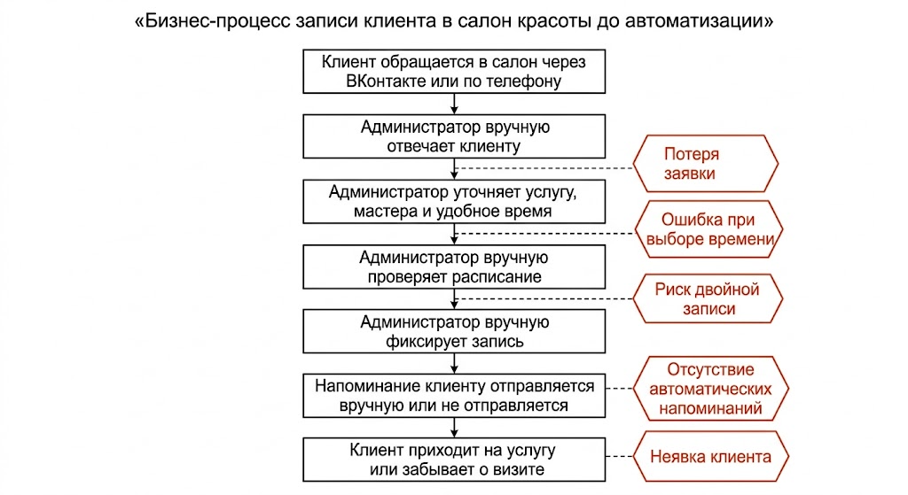
Рисунок 1 - Бизнес-процесс записи клиента в салон красоты до автоматизации

При ручной обработке перечисленных процессов возникают типовые проблемы. Наиболее распространенной является двойная запись, когда в одно и то же время одному мастеру по ошибке назначаются два клиента либо пересекаются процедуры разной длительности. Не менее значимой проблемой выступает потеря заявок, когда сообщение клиента остается без ответа, обрабатывается с задержкой или теряется среди большого количества переписки. Еще одной важной проблемой являются неявки, особенно в тех случаях, когда клиент не получил напоминание о визите или забыл о согласованном времени.
Кроме того, ручной формат затрудняет:
- ведение централизованной клиентской базы;
- быстрый поиск информации по клиенту;
- просмотр истории записей;
- контроль текущих статусов посещений;
- анализ загрузки мастеров;
- своевременное информирование клиента об изменениях.
Для наглядного анализа целесообразно рассмотреть бизнес-процессы салона по схеме «как есть» и «как будет» после внедрения CRM-системы.
Состояние «как есть»
В текущем, неавтоматизированном или частично автоматизированном варианте работа строится следующим образом:
- клиент пишет в сообщения сообщества или звонит по телефону;
- администратор вручную отвечает на обращение;
- администратор уточняет услугу, мастера и удобное время;
- администратор сверяет расписание вручную;
- запись фиксируется в журнале, заметках или таблице;
- напоминание отправляется вручную либо не отправляется;
- отмена и перенос также обрабатываются вручную.
Такая схема создает несколько точек риска:
- человеческий фактор при выборе времени;
- задержка ответа клиенту;
- ошибки в расписании;
- отсутствие единого источника актуальных данных;
- невозможность быстро увидеть полную картину по загруженности салона.
Состояние «как будет»
После внедрения CRM-системы с ВКонтакте-ботом и административной панелью процессы изменяются следующим образом:
- клиент обращается к боту в сообществе ВКонтакте;
- система автоматически предлагает категории услуг и список доступных услуг;
- система показывает мастеров, которые действительно оказывают выбранную услугу;
- доступны только реальные свободные временные интервалы;
- запись создается автоматически и сохраняется в базе данных;
- клиент получает подтверждение и последующие напоминания;
- администратор видит запись в CRM сразу после ее создания;
- перенос, отмена и изменение статуса выполняются через единый интерфейс.
В результате автоматизация позволяет устранить или существенно снизить влияние основных проблемных факторов. Точками роста в деятельности салона становятся:
- снижение риска двойной записи;
- уменьшение числа потерянных обращений;
- сокращение количества неявок за счет автоматических напоминаний;
- ускорение обработки заявок;
- повышение прозрачности клиентской базы;
- снижение нагрузки на администратора;
- улучшение качества клиентского сервиса.
Проведенный анализ предметной области показывает, что разрабатываемая система должна учитывать как функциональные, так и нефункциональные требования, связанные с записью клиентов, сопровождением визитов, надежностью хранения данных, удобством пользовательского взаимодействия и безопасностью административного доступа. Подробный перечень требований будет сформирован в следующей главе на этапе проектирования системы.
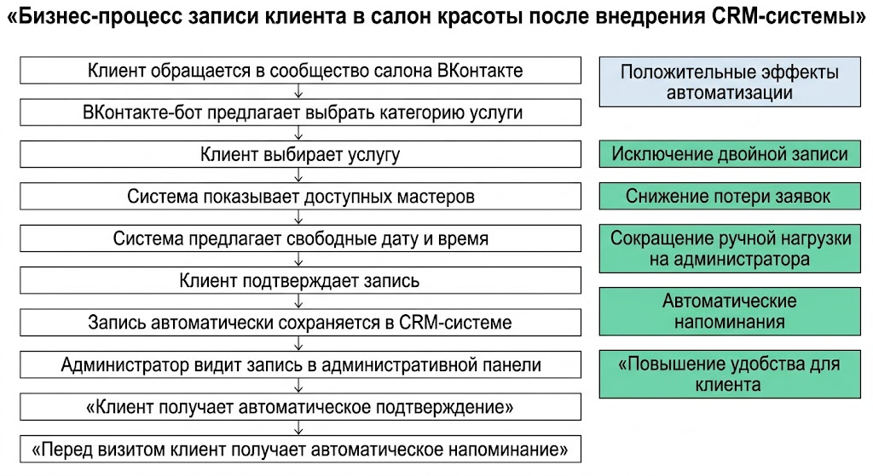
Рисунок 2 - Бизнес-процесс записи клиента после внедрения CRM-системы

Следовательно, автоматизация в салоне красоты должна охватывать не только процесс записи как таковой, но и весь цикл сопровождения клиента: от первого обращения до завершения визита. Это делает задачу разработки специализированной CRM-системы актуальной как с организационной, так и с экономической точки зрения.

1.2 Сравнительный анализ существующих решений
Для обоснования необходимости разработки собственной CRM-системы необходимо провести сравнительный анализ существующих решений, используемых для автоматизации записи клиентов и управления взаимодействием с ними. На современном рынке можно выделить три основные группы таких решений:
- полнофункциональные CRM-системы для салонов красоты;
- отраслевые программы автоматизации учета и управления;
- конструкторы ботов и сервисы клиентских коммуникаций, частично реализующие CRM-функции.
К наиболее известным специализированным решениям относится YCLIENTS. Это одна из наиболее распространенных платформ для сферы услуг, предоставляющая онлайн-запись, клиентскую базу, управление расписанием сотрудников, напоминания, аналитику и интеграции. Сильной стороной сервиса является развитая инфраструктура и широкий набор готовых функций. Однако для небольшого салона такая система может оказаться избыточной как по функционалу, так и по стоимости использования, особенно если бизнесу не требуется сложная аналитика и дополнительные модули.
Другим примером является 1С:Салон красоты. Данное решение ориентировано на комплексную автоматизацию деятельности предприятия и охватывает не только запись клиентов, но и учет товаров, финансов, зарплаты, склада, работы персонала и других внутренних процессов. Преимуществом является глубина учета и интеграция с корпоративной средой 1С. Недостатком можно считать сложность внедрения, более высокий порог входа и избыточность для тех задач, которые решаются в рамках MVP-проекта записи через ВКонтакте.
Среди отраслевых или близких к отрасли решений можно выделить Профилум и Salon CRM. Подобные системы обычно включают управление клиентами, каталог услуг, расписание мастеров и базовые напоминания. Их достоинство состоит в близости к предметной области и ориентации на салонный бизнес. Вместе с тем они не всегда обеспечивают необходимую гибкость в части сценариев общения с клиентом именно через ВКонтакте, а также могут быть ограничены в глубине настройки бизнес-логики под конкретный салон.
Отдельную группу составляют BotHelp и Chat2Desk. Эти решения ближе к платформам автоматизации коммуникаций, чем к полнофункциональным CRM-системам. Их основные преимущества заключаются в удобстве настройки сценариев диалога, автоответов, триггерных сообщений и коммуникации с клиентом через разные каналы. Однако такие сервисы, как правило, не обладают полноценной моделью предметной области салона красоты: в них сложнее реализовать взаимосвязи между мастерами, услугами, расписанием, статусами записей и административной логикой управления. По этой причине они могут быть полезны как коммуникационный слой, но не заменяют специализированную CRM-систему.
Для систематизации результатов анализа были использованы следующие критерии:
- наличие CRM-функций;
- интеграция с ВКонтакте;
- поддержка автонапоминаний;
- гибкость настройки бизнес-логики;
- стоимость;
- соответствие задачам салона красоты.

Таблица 1 - Сравнительная характеристика существующих решений
Решение | CRM-функции | Интеграция с VK | Автонапоминания | Гибкость | Стоимость | Вывод
YCLIENTS | Высокий уровень CRM-функций, онлайн-запись, аналитика, клиентская база | Есть, но не как основной встроенный сценарий взаимодействия через VK | Есть | Высокая | Высокая для малого бизнеса | Подходит для комплексной автоматизации, но может быть избыточным
1С:Салон красоты | Глубокая автоматизация учета, персонала, услуг и внутренних процессов | Ограниченная, требует дополнительной настройки | Есть | Высокая | Высокая | Подходит для крупных и более сложных процессов, но тяжеловесна для MVP
Профилум | Базовые CRM-функции, записи, клиенты, расписание | Частичная | Есть | Средняя | Средняя | Подходит для салонов, но не всегда достаточно гибка под индивидуальный VK-сценарий
Salon CRM | Клиенты, записи, мастера, услуги, базовая автоматизация | Частичная | Есть | Средняя | Средняя | Близка к задачам салона, но ограничена в гибкой адаптации

Продолжение таблицы 1
BotHelp | Сильные диалоговые сценарии и автоматизация коммуникаций | Хорошая | Есть | Средняя | Средняя | Удобен как конструктор ботов, но не заменяет полноценную CRM
Chat2Desk | Платформа коммуникаций, омниканальность, обращения клиентов | Хорошая | Ограниченно или через настройку сценариев | Средняя | Средняя/высокая | Подходит для обработки обращений, но не для глубокой CRM-логики
Требования к идеальному решению | Записи, клиенты, услуги, мастера, статусы, расписание, уведомления | ВКонтакте как основной клиентский канал | Обязательны | Высокая | Контролируемая | Оптимальное решение должно быть специализированным, удобным и не избыточным

Сравнительный анализ показывает, что каждое из рассмотренных решений закрывает только часть задач в оптимальном для салона формате. Крупные CRM-платформы обеспечивают широкую функциональность, но часто оказываются дорогими и сложными. Конструкторы ботов упрощают общение с клиентом, но не дают полноценной CRM-логики. Отраслевые решения приближены к предметной области, однако не всегда позволяют организовать клиентский сценарий именно через ВКонтакте как основной канал взаимодействия.
Следовательно, можно сделать вывод, что для поставленной задачи обоснованной является разработка специализированного решения, в котором ВКонтакте используется как основной клиентский интерфейс, а CRM-логика адаптирована под конкретные процессы салона красоты.

1.3 Возможности и ограничения VK API как платформы для реализации клиентского интерфейса
В рамках рассматриваемой работы социальная сеть «ВКонтакте» выступает не просто рекламной или информационной площадкой, а основным каналом взаимодействия клиента с салоном красоты. По этой причине необходимо рассмотреть возможности VK API как платформы, на которой может быть реализован клиентский интерфейс системы автоматизации записи.
VK API представляет собой программный интерфейс, позволяющий внешним приложениям взаимодействовать с сервисами платформы «ВКонтакте». Для задач автоматизации записи клиентов наибольшее значение имеют возможности, связанные с сообщениями сообщества и обработкой событий. Наиболее важным механизмом для данной задачи является Callback API, при котором сервер приложения получает HTTP-уведомления о событиях, произошедших в сообществе.
Использование VK API дает следующие возможности:
- принимать входящие сообщения от пользователей;
- отправлять пользователям ответные сообщения от имени сообщества;
- строить пошаговые сценарии общения;
- использовать кнопки и клавиатуры;
- идентифицировать клиента по VK ID;
- отправлять клиенту сервисные уведомления и напоминания.
Для автоматизации записи особенно важна возможность построения диалогового сценария. Пользователь может поэтапно пройти все шаги: выбрать категорию услуги, конкретную услугу, мастера, дату, время, а затем получить подтверждение записи. Такой формат хорошо соответствует повседневному поведению пользователя, поскольку не требует перехода на внешний сайт и не заставляет клиента взаимодействовать с незнакомой системой.
Еще одной важной возможностью VK API является использование клавиатур и кнопок. Благодаря этому в диалоге можно предлагать клиенту ограниченный и понятный набор действий. Например, пользователь может нажимать кнопки Записаться, Мои записи, Отменить запись, Услуги, Контакты. На этапах выбора услуги или времени это снижает вероятность ошибки, делает сценарий проще и сокращает объем ручного ввода.
Существенным преимуществом также является возможность привязки действий к идентификатору пользователя ВКонтакте. Это позволяет не создавать отдельную сложную процедуру регистрации в начале взаимодействия и формировать клиентскую карточку на основе уже существующего цифрового идентификатора.
Однако при проектировании системы необходимо учитывать и ограничения VK API.
Во-первых, существуют лимиты запросов и ограничения частоты обращений к API. Это означает, что backend-система должна рационально использовать обращения к VK API, избегать избыточной отправки сообщений и корректно обрабатывать повторные события.
Во-вторых, важно учитывать специфику типов событий, передаваемых через Callback API. Для CRM-сценария записи основное значение имеют события, связанные с входящими сообщениями. Однако платформа может передавать и другие события, которые необходимо либо обрабатывать, либо корректно игнорировать. Некорректная работа с дополнительными типами событий может приводить к повторным доставкам и нестабильности логики бота.
В-третьих, ограничения связаны с самим кнопочным интерфейсом. Кнопки и клавиатуры удобны для линейных и умеренно ветвящихся сценариев, но не заменяют полноценный графический интерфейс. Следовательно, через VK-бот удобно реализовывать сценарии записи, отмены, просмотра записей и получения контактов, но неудобно размещать сложную аналитику, большие таблицы или объемные административные функции.
В-четвертых, необходимо учитывать ограничение, связанное с правом сообщества писать пользователю. В ряде случаев отправка сообщения зависит от того, начал ли пользователь диалог с сообществом и разрешено ли ему получать сообщения. Это особенно важно для отправки уведомлений, напоминаний и сервисных сообщений по записи.
В-пятых, сообщения внутри социальной сети предъявляют требования к компактности и понятности текста. Бот не должен формировать слишком длинные или перегруженные ответы. Следовательно, структура сценариев должна быть лаконичной, а сообщения - короткими и однозначными.
Таким образом, VK API представляет собой удобную платформу для реализации клиентского интерфейса CRM-системы салона красоты. Он хорошо подходит для сценариев записи, отмены, напоминаний и справочного взаимодействия, однако требует учета ограничений, связанных с лимитами запросов, обработкой событий, доставкой сообщений и возможностями кнопочного интерфейса.

1.4 Выводы по главе 1
В первой главе был проведен анализ особенностей автоматизации работы салона красоты в части записи клиентов, сопровождения визитов и ведения клиентской базы. Рассмотрение бизнес-процессов по схеме как есть и как будет показало, что основными проблемными точками являются двойная запись, потеря клиентских обращений, неявки и высокая зависимость от ручной работы администратора.
Сравнительный анализ существующих решений показал, что представленные на рынке программные продукты либо обеспечивают широкий, но избыточный для малого бизнеса функционал, либо сосредоточены преимущественно на коммуникационном аспекте и не предоставляют полноценной CRM-логики. Это подтверждает целесообразность создания специализированной системы, ориентированной на реальные потребности салона красоты.
Также были рассмотрены возможности и ограничения VK API как платформы для клиентского взаимодействия. Установлено, что ВКонтакте является удобным каналом связи с клиентом и позволяет реализовать понятный диалоговый интерфейс записи. Одновременно были выявлены ограничения, связанные с лимитами запросов, обработкой событий и форматом кнопочного взаимодействия, которые необходимо учитывать при проектировании системы.
Следовательно, результаты первой главы подтверждают актуальность разработки CRM-системы в виде ВКонтакте-бота и формируют аналитическую основу для последующего проектирования структуры, логики и компонентов разрабатываемой системы.

Глава 2 Проектирование CRM-системы в виде ВКонтакте-бота

2.1 Формирование требований к разрабатываемой системе
Проектирование CRM-системы для салона красоты начинается с определения требований, которым должна соответствовать разрабатываемая система. На данном этапе важно учитывать как особенности предметной области, так и специфику взаимодействия клиента с салоном через социальную сеть «ВКонтакте». Разрабатываемое программное решение должно обеспечивать автоматизацию записи клиентов на услуги, поддержку коммуникации с пользователем в формате диалога и удобный административный интерфейс для сотрудников салона.
В данном проекте система ориентирована на салон красоты, предоставляющий несколько категорий услуг, работающий с несколькими мастерами и ведущий клиентскую базу. Основная задача системы заключается в автоматизации процесса записи клиента на услугу, сокращении ручной нагрузки на администратора и повышении удобства обслуживания клиентов.
Формируемые требования можно разделить на функциональные и нефункциональные.
К функциональным требованиям относятся:
- регистрация и идентификация клиента по VK ID;
- предоставление клиенту информации о доступных категориях и услугах;
- предоставление информации о мастерах, выполняющих выбранные услуги;
- расчет и отображение доступных временных слотов для записи;
- создание записи клиента на выбранную услугу;
- просмотр клиентом своих активных записей;
- отмена записи клиентом через ВКонтакте-бота;
- отправка уведомлений о подтверждении записи, переносе, отмене и напоминаниях;
- ведение базы клиентов, услуг, категорий, мастеров и записей;
- изменение статуса записи администратором;
- перенос записи через административную панель;
- управление каталогом услуг, категориями и мастерами через административную панель;
- просмотр записей в табличном и календарном представлении.
Функциональные требования определяют состав основных пользовательских сценариев системы. При этом следует учитывать, что клиентский контур должен быть максимально простым и интуитивным, поскольку пользователь взаимодействует не с отдельным приложением, а с ботом в привычной среде социальной сети.
Нефункциональные требования задают качественные характеристики разрабатываемой системы. К ним относятся:
- удобство пользовательского интерфейса;
- надежность хранения данных;
- защита от ошибочных и конфликтующих записей;
- приемлемая скорость ответа системы на пользовательские запросы;
- корректная работа с датой и временем с учетом локального часового пояса;
- возможность дальнейшего масштабирования и расширения системы;
- безопасность административного доступа;
- устойчивость системы к некорректным действиям пользователя и повторным запросам.
С точки зрения удобства важно, чтобы пользователь мог пройти сценарий записи за минимальное количество шагов. Бот должен вести клиента последовательно: от выбора категории услуги и конкретной услуги к выбору мастера, даты, времени и подтверждению записи. При этом система должна обеспечивать контроль допустимых действий, например не позволять записываться на уже прошедшее время или выбирать мастера, который не оказывает выбранную услугу.
С точки зрения администратора система должна позволять работать с данными без прямого доступа к базе данных. Это означает необходимость разработки отдельной административной панели, в которой можно управлять записями, изменять статусы, переносить визиты, редактировать каталог услуг и просматривать сведения о клиентах.
Следовательно, на этапе формирования требований определяется, что разрабатываемая система должна представлять собой единое решение, включающее клиентский интерфейс в виде ВКонтакте-бота и административный web-интерфейс. Такая система должна обеспечить не только удобство записи клиента, но и поддержку полного цикла сопровождения записи со стороны салона.

2.2 Проектирование архитектуры CRM-системы
После определения требований требуется разработать архитектуру системы, обеспечивающую реализацию всех ключевых функций. Архитектура CRM-системы должна учитывать наличие двух основных контуров взаимодействия: клиентского и административного.
Клиентский контур реализуется через ВКонтакте-бота. Пользователь взаимодействует с сообществом салона во ВКонтакте, отправляет сообщения, выбирает услуги и получает уведомления. Для обработки таких обращений используется механизм Callback API, посредством которого события из ВКонтакте передаются на сервер приложения.
Административный контур реализуется через web-интерфейс. Администратор или владелец салона взаимодействует с системой через браузер, используя административную панель для просмотра записей, управления каталогом и работы с клиентской базой.
С учетом этого архитектура системы включает следующие основные компоненты:
- ВКонтакте-бот как внешний интерфейс взаимодействия с клиентом;
- backend-приложение, реализующее бизнес-логику системы;
- базу данных для хранения информации о клиентах, услугах, мастерах, расписании, записях и уведомлениях;
- административную панель для сотрудников салона;
- модуль уведомлений для отправки клиентам служебных сообщений и напоминаний.
Центральным компонентом системы является backend. Он выполняет следующие функции:
- принимает события от ВКонтакте;
- обрабатывает сценарии записи клиента;
- взаимодействует с базой данных;
- рассчитывает доступные слоты;
- создает, переносит и отменяет записи;
- формирует уведомления;
- предоставляет API для административной панели.
Схематично взаимодействие компонентов можно описать следующим образом. Пользователь отправляет сообщение в сообщество ВКонтакте. Платформа ВКонтакте через Callback API передает событие на сервер backend-приложения. Backend анализирует текущее состояние диалога, обращается к базе данных, формирует ответ и при необходимости отправляет сообщение пользователю через VK API. Параллельно административная панель обращается к тому же backend через HTTP API, получая данные о записях, клиентах, мастерах и услугах.
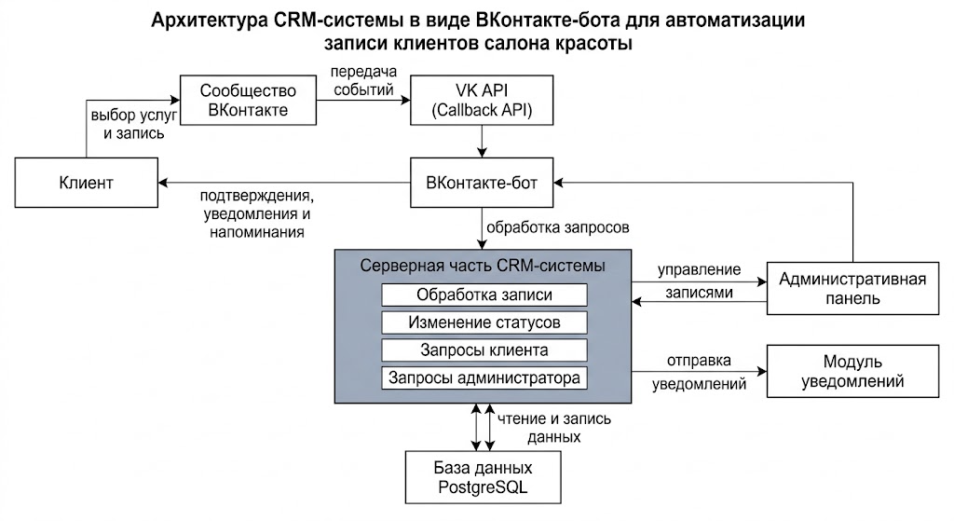
Рисунок 3 - Архитектура CRM-системы в виде ВКонтакте-бота

Такой подход дает возможность избежать дублирования логики. И бот, и админка работают с одной базой данных и используют единый backend как центральный слой бизнес-правил. Это важно для согласованности данных. Например, запись, созданная через бота, сразу становится доступной в административной панели, а изменение статуса через админку сразу отражается в клиентском контуре.
При проектировании архитектуры особое внимание уделяется разделению ответственности между компонентами:
- ВКонтакте-бот отвечает за диалоговое взаимодействие с клиентом;
- backend отвечает за бизнес-логику;
- база данных отвечает за хранение информации;
- административная панель отвечает за визуальное управление системой.
Подобное разделение повышает поддерживаемость проекта. При необходимости можно дорабатывать один из компонентов, не меняя фундаментально всю систему. Например, можно изменить внешний вид административной панели, не затрагивая VK-бота, или расширить логику уведомлений без переработки клиентского интерфейса.
Следует отметить, что для MVP-проекта была выбрана клиент-серверная архитектура, поскольку она хорошо подходит для подобных задач и дает возможность быстро реализовать рабочее решение. При дальнейшем развитии проекта возможны расширения, например подключение отдельных сервисов планировщика уведомлений, аналитики или интеграции с другими каналами связи.
В результате, спроектированная архитектура обеспечивает централизованную обработку данных, поддержку двух пользовательских контуров и возможность дальнейшего развития системы.

2.3 Проектирование базы данных и основных сущностей системы
Одним из ключевых этапов проектирования является разработка структуры базы данных. Поскольку CRM-система оперирует несколькими взаимосвязанными сущностями, требуется определить состав таблиц, их атрибуты и связи между ними.
В разработанной системе выделены следующие основные сущности:
- клиент;
- категория услуг;
- услуга;
- мастер;
- рабочий график мастера;
- запись;
- уведомление;
- сессия бота.
Сущность «Клиент» предназначена для хранения данных о пользователе, взаимодействующем с ботом. Основными полями являются идентификатор клиента, VK ID, имя, телефон, заметки и статус. Использование VK ID дает возможность надежно идентифицировать клиента в рамках взаимодействия через ВКонтакте и связывать его обращения с уже существующей карточкой.
Сущность «Категория услуг» используется для группировки услуг по смысловым направлениям. Например, отдельными категориями могут выступать маникюр, педикюр, стрижки и укладки, окрашивание волос, брови и ресницы. Это упрощает навигацию по каталогу для пользователя и делает структуру системы более логичной.
Сущность «Услуга» содержит сведения о конкретной процедуре: название, описание, длительность, стоимость, принадлежность к категории и признак активности. Длительность услуги является особенно важным параметром, поскольку используется при расчете доступных временных интервалов.
Сущность «Мастер» хранит информацию о сотруднике салона. Для мастера фиксируются ФИО, специализация, телефон, опыт работы, признак активности, а также перечень услуг, которые он может выполнять. Связь мастера с услугами реализуется как связь многие-ко-многим, поскольку один мастер может оказывать несколько услуг, а одна услуга может выполняться несколькими мастерами.
Сущность «График работы» необходима для хранения информации о рабочих днях мастеров. В ней фиксируются дата, время начала и окончания рабочего дня, а также признак рабочего дня. На основе этой информации backend рассчитывает доступные слоты для записи.
Сущность «Запись» является центральной в системе. Она связывает клиента, услугу и мастера, а также хранит дату и время визита, время окончания, статус, комментарий и сведения о том, кем была создана запись. Именно для этой сущности выполняются основные бизнес-операции: создание, перенос, отмена, смена статуса и формирование напоминаний.
Сущность «Уведомление» используется для хранения запланированных или отправленных сообщений клиенту. Для уведомления фиксируются тип, время отправки, статус доставки, канал отправки и текст сообщения. Это дает возможность реализовать как подтверждения записи, так и напоминания за определенное время до визита.
В MVP-версии проекта состояние пользовательского сценария хранится в виде сессии бота, содержащей сведения о текущем шаге диалога и выбранных пользователем параметрах. Такой подход упрощает реализацию пошагового сценария записи и позволяет корректно продолжать диалог с пользователем. При дальнейшем развитии системы и увеличении нагрузки данный механизм может быть перенесен в специализированное хранилище быстрых сессионных данных, например Redis.
Связи между сущностями можно описать следующим образом:
- один клиент может иметь много записей;
- одна категория включает много услуг;
- одна услуга принадлежит одной категории;
- один мастер может выполнять много услуг;
- одна услуга может выполняться многими мастерами;
- один мастер может иметь много рабочих дней;
- одна запись связана с одним клиентом, одной услугой и одним мастером;
- одна запись может иметь несколько уведомлений.
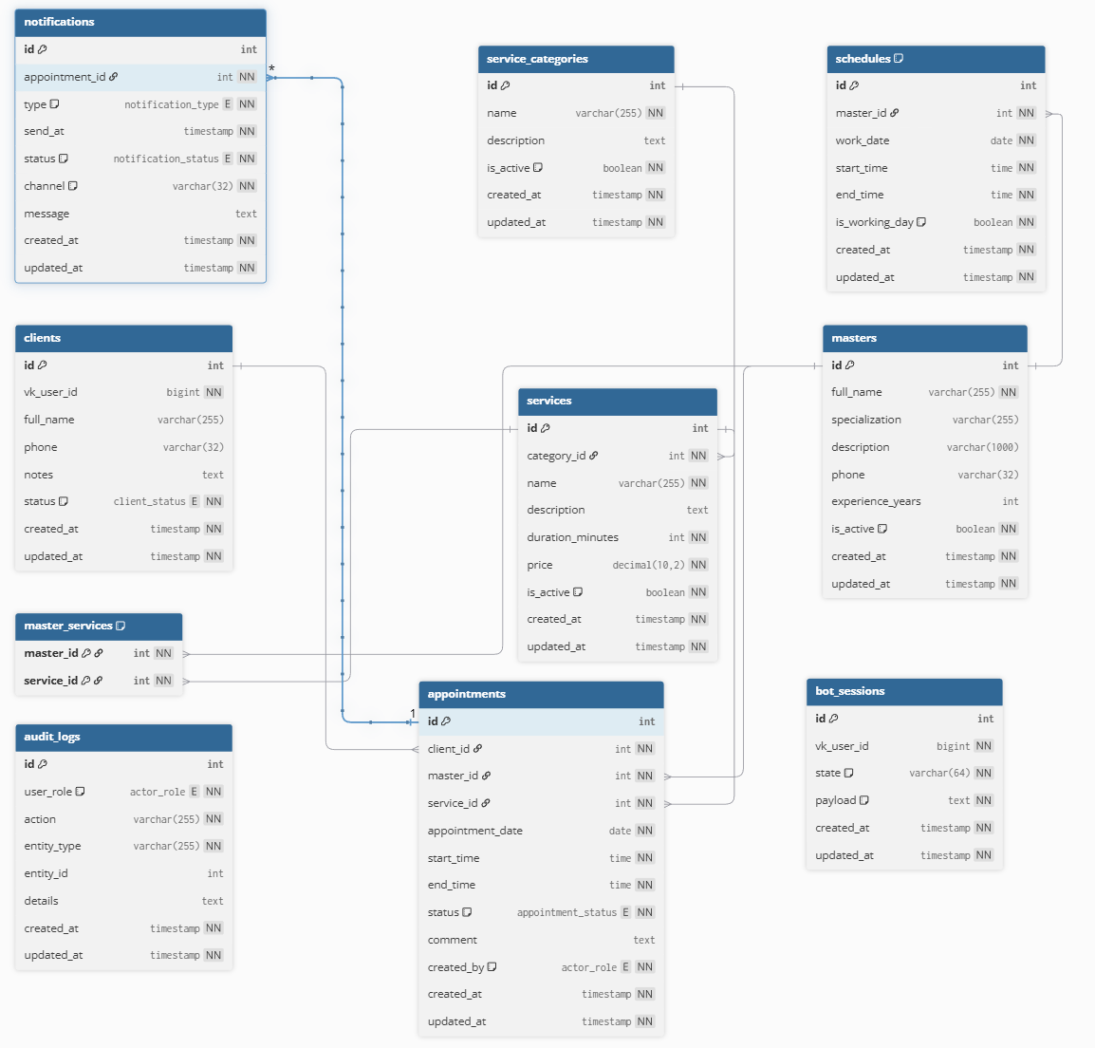
Рисунок 4 - Схема основных сущностей базы данных CRM-системы

При проектировании базы данных важно учитывать требования целостности. Например, нельзя допустить запись на несуществующую услугу или к мастеру, который не оказывает выбранную услугу. Также необходимо предотвращать конфликты расписания, когда в один и тот же временной интервал одному мастеру назначаются несколько клиентов.
С точки зрения нормализации структура базы данных должна исключать избыточное дублирование информации. Категории, услуги, мастера и клиенты хранятся отдельно, а запись лишь связывает их между собой. Это упрощает обновление данных и обеспечивает согласованность информации.
Итак, спроектированная база данных отражает основные сущности предметной области и обеспечивает хранение информации, необходимой для функционирования CRM-системы и ВКонтакте-бота.

2.4 Проектирование пользовательских сценариев ВКонтакте-бота
Важным этапом проектирования является разработка пользовательских сценариев, реализуемых через ВКонтакте-бота. Поскольку клиент взаимодействует с системой в диалоговом формате, необходимо продумать последовательность шагов, удобство навигации и допустимые действия пользователя.
Основными сценариями клиентского взаимодействия являются:
- начало работы с ботом;
- запись на услугу;
- просмотр своих записей;
- отмена записи;
- получение контактной информации о салоне;
- получение уведомлений и напоминаний.
Сценарий начала работы предполагает, что пользователь впервые обращается к сообществу и начинает взаимодействие с ботом. На этом этапе система может запросить необходимые минимальные данные, например имя и телефон, если они еще не были сохранены. После этого клиенту становятся доступны основные действия: запись, просмотр своих записей, услуги, мастера, контакты и помощь.
Сценарий записи на услугу служит основным. Он проектируется как пошаговая последовательность:
- выбор категории услуги;
- выбор конкретной услуги;
- выбор мастера или варианта «любой свободный мастер»;
- выбор даты;
- выбор свободного временного слота;
- подтверждение записи.
Такой сценарий удобен тем, что клиент не перегружается большим объемом информации сразу. На каждом этапе бот предлагает ограниченное количество вариантов и сопровождает пользователя подсказками. Кроме того, система контролирует допустимость выбора: например, не предлагает услуги вне выбранной категории или мастеров, которые не оказывают выбранную услугу.
Сценарий просмотра записей предназначен для того, чтобы клиент мог увидеть свои актуальные визиты. При проектировании автором было принято решение показывать в этом блоке только активные записи, а отмененные не отображать, чтобы не перегружать пользователя лишней информацией. Для каждой записи выводятся номер, услуга, мастер, дата, время и актуальный статус.
Сценарий отмены записи строится как продолжение просмотра записей. Пользователю предлагаются только те записи, которые действительно допускают отмену. Это дает возможность избежать ошибочных действий и делает интерфейс логичным. После выбора записи бот подтверждает отмену и отправляет пользователю соответствующее сообщение.
Сценарий получения информации о салоне предоставляет пользователю справочные данные: название салона, адрес, телефон и режим работы. Это важно для удобства клиента и дает возможность использовать бота не только как инструмент записи, но и как источник основной информации о компании.
Сценарий уведомлений и напоминаний реализуется автоматически. После подтверждения записи клиент получает сообщение с информацией о визите. При изменении статуса записи, переносе или отмене также формируются соответствующие уведомления. Дополнительно система отправляет напоминания за 24 часа и за 2 часа до визита.
При проектировании диалогов учитывались следующие принципы:
- простота и однозначность сообщений;
- ограниченное количество кнопок на каждом шаге;
- наличие понятных команд возврата назад;
- защита от ошибочного выбора;
- исключение из пользовательского интерфейса недопустимых действий.
Отдельно был предусмотрен механизм защиты от спама и повторных однотипных сообщений, чтобы бот сохранял стабильность работы и не создавал лишнюю нагрузку на backend.
Тем самым, пользовательские сценарии ВКонтакте-бота проектируются как набор последовательных и понятных диалогов, ориентированных на быстрое достижение цели клиента - записи на услугу и управления своими визитами.

2.5 Проектирование административной панели
Для полноценной работы CRM-системы необходимо не только автоматизировать взаимодействие с клиентом, но и предоставить сотрудникам салона удобный административный интерфейс. Именно через административную панель осуществляется управление сущностями системы и контроль за текущими записями.
При проектировании административной панели были определены следующие основные разделы:
- обзор;
- записи;
- каталог;
- клиенты;
- календарь.
Раздел «Обзор» предназначен для отображения ключевой информации о текущем состоянии системы. Здесь могут быть размещены показатели по числу записей, отмен, новых клиентов, а также список ближайших подтвержденных записей. Задача данного раздела - предоставить администратору быстрый доступ к наиболее важной информации без необходимости переходить по множеству экранов.
Раздел «Записи» служит основным рабочим разделом. Через него администратор может:
- создавать запись вручную;
- выбирать клиента из зарегистрированной базы;
- выбирать услугу;
- выбирать мастера;
- просматривать доступные слоты;
- переносить запись;
- изменять статус записи;
- отменять подтвержденные записи.
При проектировании этого раздела учитывалось, что доступные действия должны зависеть от состояния записи. Например, отмененные или завершенные записи не должны предлагаться для повторной отмены. Аналогично, в форме переноса должны быть доступны только допустимые даты и слоты.
Раздел «Каталог» предназначен для работы с категориями, услугами и мастерами. В рамках данного раздела администратор должен иметь возможность:
- добавлять новые категории;
- редактировать существующие категории;
- добавлять и редактировать услуги;
- задавать для услуги длительность, стоимость и категорию;
- добавлять и редактировать мастеров;
- определять, к какой категории относится мастер;
- указывать перечень услуг, которые мастер оказывает;
- удалять или деактивировать сущности при необходимости.
Раздел «Клиенты» предназначен для просмотра клиентской базы. В нем должны отображаться карточки клиентов с основными данными: имя, VK ID, телефон, дата добавления и, при необходимости, статус клиента. На этапе MVP упор делается именно на просмотр клиентской базы, а не на сложную аналитику по клиентам.
Раздел «Календарь» предназначен для визуального просмотра записей по дням. Такой формат особенно удобен для администратора, поскольку дает возможность быстро оценить загруженность салона, увидеть распределение записей по датам и перейти к нужному дню без просмотра длинной таблицы.
При проектировании административной панели большое внимание уделяется удобству интерфейса. Панель должна быть:
- логично структурированной;
- визуально понятной;
- не перегруженной лишними элементами;
- адаптированной к повседневной работе администратора.
С технологической точки зрения административная панель проектируется как отдельное frontend-приложение, работающее по модели SPA. Она взаимодействует с backend через API и получает все необходимые данные в виде структурированных ответов. Такой подход дает возможность обеспечить гибкость интерфейса, упростить поддержку и ускорить обновление данных в реальном времени.
Важным требованием является также ограничение доступа к административной панели. Для этого проектируется механизм аутентификации администратора, обеспечивающий защиту CRM-данных от несанкционированного использования.
С учетом изложенного, административная панель проектируется как самостоятельный и функционально насыщенный контур системы, предназначенный для удобной повседневной работы сотрудников салона.

2.6 Выводы по главе 2
Во второй главе были рассмотрены ключевые вопросы проектирования CRM-системы в виде ВКонтакте-бота для автоматизации записи клиентов салона красоты. На основе анализа требований предметной области были сформированы функциональные и нефункциональные требования к разрабатываемой системе.
В результате проектирования определено, что система должна включать два основных контура: клиентский контур в виде ВКонтакте-бота и административный контур в виде web-панели. Для обеспечения их согласованной работы была выбрана клиент-серверная архитектура с единым backend, централизующей бизнес-логику и доступ к данным.
Также была спроектирована структура базы данных, включающая основные сущности предметной области: клиентов, категории услуг, услуги, мастеров, график работы, записи, уведомления и сессии бота. Определены связи между сущностями и основные ограничения, обеспечивающие целостность и корректность данных.
Отдельное внимание было уделено проектированию пользовательских сценариев ВКонтакте-бота. Были описаны сценарии записи, просмотра записей, отмены визита, получения контактной информации и автоматических уведомлений. Это дало возможность определить логику клиентского взаимодействия с системой.
Кроме того, была спроектирована структура административной панели, включающая разделы обзора, записей, каталога, клиентов и календаря. Такое построение интерфейса обеспечивает удобство повседневной работы администратора и соответствует задачам MVP-проекта.
Следовательно, результаты проектирования создают основу для перехода к следующему этапу - практической реализации системы, включающей разработку серверной части, ВКонтакте-бота, административной панели, тестирование и оценку эффективности разработанного решения.

Глава 3 Реализация, тестирование и экономическое обоснование разработанной системы

3.1 Реализация серверной части CRM-системы
После завершения этапа проектирования была реализована серверная часть CRM-системы, обеспечивающая работу ВКонтакте-бота, административной панели и базы данных. Серверная часть является центральным компонентом системы, поскольку именно в ней сосредоточена основная бизнес-логика: обработка записей, управление статусами, расчет свободных слотов, ведение клиентской базы и формирование уведомлений.
В качестве технологической основы backend-части был использован язык программирования Python и фреймворк FastAPI. Выбор FastAPI обусловлен его удобством при разработке REST API, поддержкой типизации, высокой скоростью обработки запросов и возможностью быстро создавать структурированный backend для MVP-проекта. Для хранения данных была выбрана СУБД PostgreSQL, позволяющая надежно хранить структурированную информацию о клиентах, мастерах, услугах и записях.
Серверная часть реализует набор API-маршрутов, предназначенных для работы с основными сущностями системы. В частности, реализованы маршруты для:
- работы с клиентами;
- работы с категориями услуг;
- работы с услугами;
- работы с мастерами;
- работы с расписанием;
- работы с записями;
- работы с уведомлениями;
- получения сводной статистики;
- приема событий от ВКонтакте-бота.
Одной из ключевых функций backend является управление записями. При создании записи сервер принимает данные о клиенте, услуге, мастере, дате и времени, после чего выполняет несколько проверок:
- существует ли выбранная услуга;
- может ли выбранный мастер выполнять указанную услугу;
- является ли выбранное время рабочим временем мастера;
- не пересекается ли новая запись с уже существующими;
- не относится ли выбранный слот к уже прошедшему времени.
Только после успешного прохождения всех проверок система создает запись в базе данных и присваивает ей соответствующий статус. Это дает возможность избежать конфликтов в расписании и повышает надежность работы CRM-системы.
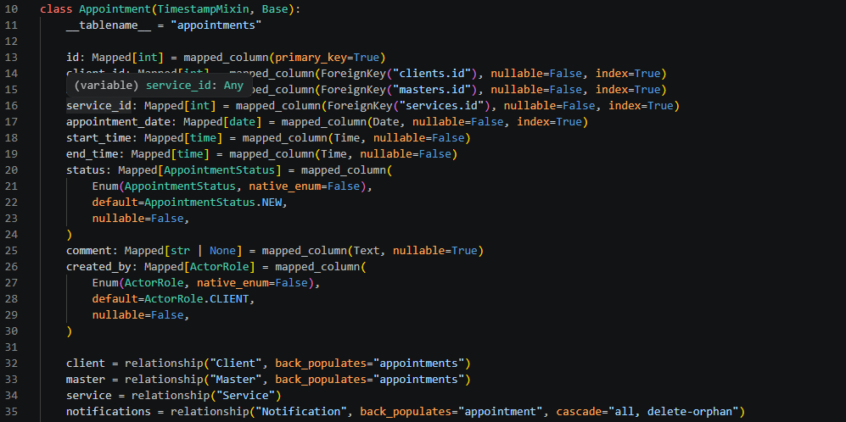
Рисунок 5 - Фрагмент кода модели записи клиента

Расчет свободных временных слотов выполняется на основе рабочего графика мастера, длительности выбранной услуги и уже существующих записей на выбранную дату. На первом этапе система получает рабочий интервал мастера и определяет временные границы, в пределах которых может быть оказана услуга. Далее учитывается длительность выбранной услуги, после чего формируется набор потенциальных точек начала записи. На следующем этапе из общего диапазона исключаются интервалы, занятые другими активными записями, а также периоды, недоступные из-за перерывов мастера. Если запись осуществляется на текущую дату, дополнительно исключаются уже прошедшие интервалы времени. В результате пользователю отображаются только те слоты, в которые услуга может быть оказана полностью, без пересечения с другими визитами и без выхода за пределы рабочего времени мастера.
Отдельное внимание в реализации серверной части было уделено логике переноса и отмены записей. Для переноса записи сервер повторно рассчитывает доступность нового временного слота с учетом уже существующих записей и статуса текущего визита. Для отмены записи предусмотрены ограничения: отменять можно только запись в допустимом состоянии, а отмененные записи не должны повторно участвовать в логике активных визитов и уведомлений.
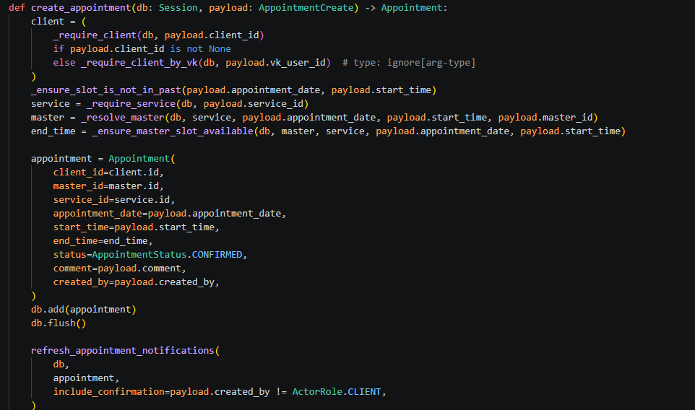
Рисунок 6 - Фрагмент кода логики создания записи

Также в backend была реализована система уведомлений. Она предназначена для:
- отправки подтверждения после создания записи;
- уведомления клиента о переносе записи;
- уведомления клиента об отмене записи;
- напоминания о визите за 24 часа;
- напоминания о визите за 2 часа.
Для уведомлений используется отдельная сущность, содержащая тип уведомления, время отправки, текст сообщения и статус обработки. Это дает возможность централизованно управлять служебными сообщениями и контролировать жизненный цикл уведомлений.
Дополнительно в серверной части был реализован механизм административной аутентификации. Доступ к защищенным маршрутам API получают только авторизованные пользователи административной панели. Это необходимо для защиты клиентских данных и ограниченного доступа к операциям по управлению записями и каталогом услуг.
Авторизация в административной панели реализована с использованием токен-ориентированного подхода. При входе в систему администратор вводит логин и пароль, которые проверяются серверной частью приложения. В случае успешной проверки backend формирует токен доступа, который используется при обращении к защищенным API-маршрутам административной панели. Такой механизм позволяет разграничить публичную и административную части системы, ограничить доступ к операциям управления записями, каталогом услуг и клиентской базой, а также обеспечить защиту данных от несанкционированного доступа.
В результате серверная часть CRM-системы реализует все основные функции, необходимые для работы MVP-проекта, и обеспечивает взаимодействие между ботом, административной панелью и базой данных.

3.2 Реализация ВКонтакте-бота для автоматизации записи клиентов
Клиентский интерфейс разрабатываемой системы реализован в форме ВКонтакте-бота, встроенного в сообщество салона красоты. Бот служит основной точкой взаимодействия клиента с системой и обеспечивает выполнение типовых пользовательских сценариев без необходимости перехода на внешний сайт или установки дополнительного приложения.
Технически работа бота построена на использовании Callback API социальной сети «ВКонтакте». Когда пользователь отправляет сообщение сообществу, платформа передает событие на сервер backend-приложения. Далее сервер обрабатывает это событие, определяет текущее состояние диалога и формирует подходящий ответ пользователю.
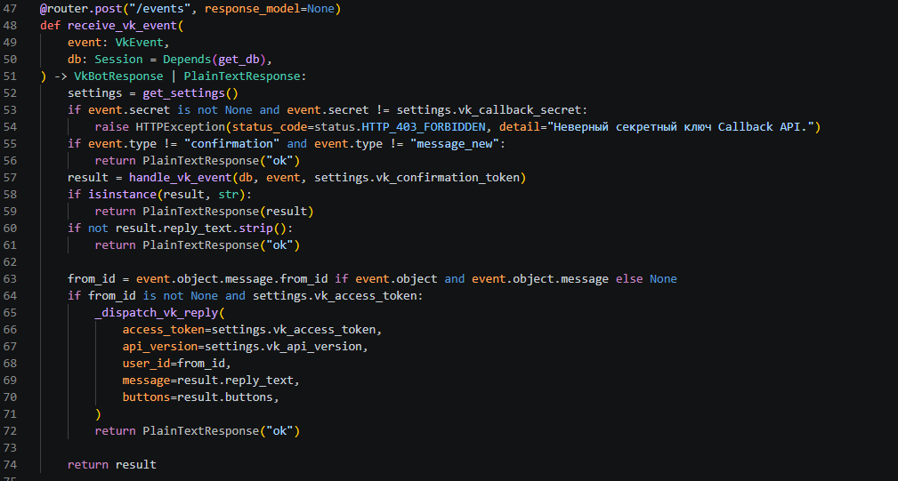
Рисунок 7 - Фрагмент кода обработки входящих событий ВКонтакте

В ходе реализации были разработаны основные сценарии взаимодействия:
- начало диалога с ботом;
- запись на услугу;
- просмотр своих записей;
- отмена записи;
- получение информации о мастерах;
- получение информации об услугах;
- получение контактных данных салона;
- получение справочной информации.
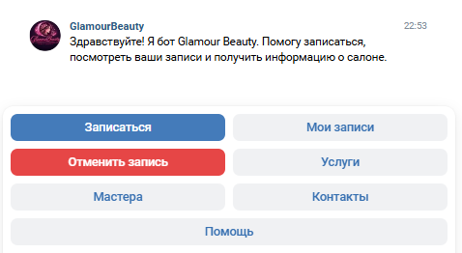
Рисунок 8 - Главное меню ВКонтакте-бота

Основной сценарий - запись клиента на услугу был реализован в виде последовательного диалога. Пользователь сначала выбирает категорию услуг, затем конкретную услугу, после этого - мастера или вариант записи к любому свободному мастеру. Далее бот предлагает выбрать дату и временной слот, а после этого формирует подтверждение записи.
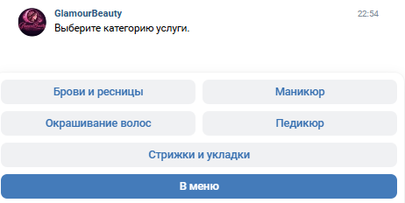
Рисунок 9 - Выбор услуги через ВКонтакте-бота

Такой пошаговый подход был выбран потому, что он соответствует формату общения в мессенджере и снижает вероятность ошибок со стороны пользователя. На каждом шаге бот предлагает ограниченное количество вариантов и не перегружает клиента лишней информацией.
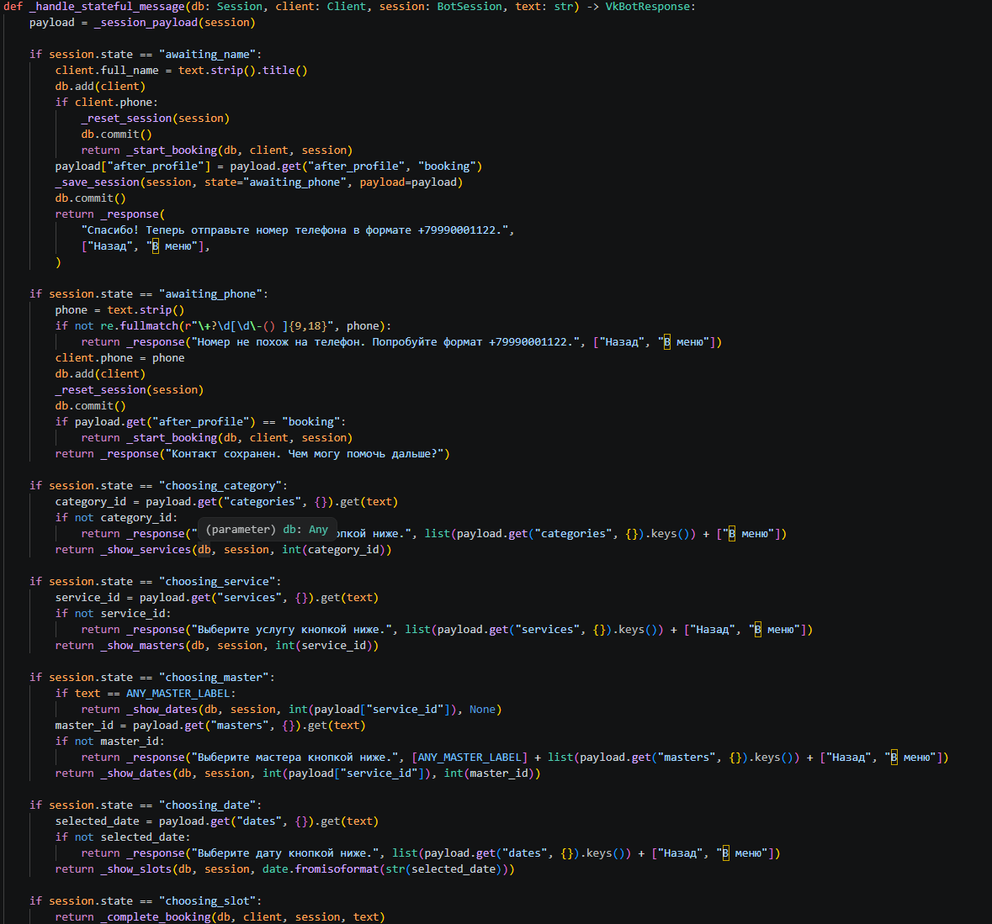
Рисунок 10 - Фрагмент кода сценария записи клиента через ВКонтакте-бота
Для поддержки сложного диалогового сценария был реализован механизм хранения сессии пользователя. Сессия содержит состояние текущего шага, выбранные пользователем значения и технические параметры сценария. Благодаря этому бот способен “помнить”, на каком этапе находится клиент, и корректно продолжать диалог.
В процессе реализации были предусмотрены дополнительные механизмы защиты и удобства:
- исключение из выбора уже прошедших временных слотов;
- запрет записи на недоступные услуги;
- фильтрация мастеров по выбранной услуге;
- защита от повторной отмены записи;
- корректная работа с часовым поясом;
- ограничение на избыточные повторные сообщения и защита от спама.
Для повышения качества пользовательского опыта реализованы клавиатуры с кнопками, соответствующие текущему шагу диалога. Это дает возможность сократить количество ручного ввода и сделать взаимодействие с ботом более наглядным. Отдельное внимание было уделено русскоязычным подписям кнопок, понятным статусам записей и логике возврата в меню или на предыдущий шаг.
Также был реализован сценарий просмотра своих записей. В нем пользователю показываются только актуальные записи, а отмененные визиты не загромождают список. Это упрощает восприятие информации и делает интерфейс бота более удобным.
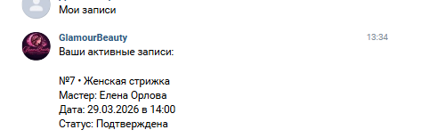
Рисунок 11 - Просмотр активных записей клиента в диалоге с ботом

Итак, ВКонтакте-бот в разработанной системе выполняет не только роль средства связи, но и полноценного клиентского интерфейса CRM-системы, обеспечивая автоматизацию записи, сопровождение визита и обслуживание клиента в привычной для него цифровой среде.

3.3 Реализация административной панели
Административная панель была реализована как отдельное frontend-приложение, взаимодействующее с backend через HTTP API. В качестве технологического стека были использованы React, TypeScript и Vite. Такой выбор позволил создать современный web-интерфейс, обладающий достаточной гибкостью и удобством для повседневной работы администратора салона.
React был использован для построения компонентной структуры интерфейса. Благодаря этому административная панель была разделена на независимые логические блоки: обзор, записи, каталог, клиенты и календарь. TypeScript обеспечил типизацию данных, поступающих с backend API, что повысило надежность frontend-кода и уменьшило вероятность ошибок при работе с сущностями системы. Vite был применен в качестве инструмента сборки, обеспечивающего быстрый запуск проекта в режиме разработки и эффективную сборку production-версии интерфейса.
В административной панели были реализованы следующие ключевые возможности:
- просмотр общей статистики;
- создание записи вручную;
- перенос записи;
- смена статуса записи;
- отмена подтвержденной записи;
- работа с категориями услуг;
- работа с услугами;
- работа с мастерами;
- просмотр клиентской базы;
- просмотр записей в календарном виде.
Раздел записей стал основным рабочим экраном административной части. В нем реализована таблица записей, содержащая дату и время, клиента, услугу, мастера, статус и действие. При этом кнопка отмены доступна только для записей, находящихся в подтвержденном статусе. Это соответствует бизнес-правилам системы и дает возможность исключить некорректные действия с завершенными, перенесенными или отмененными визитами.
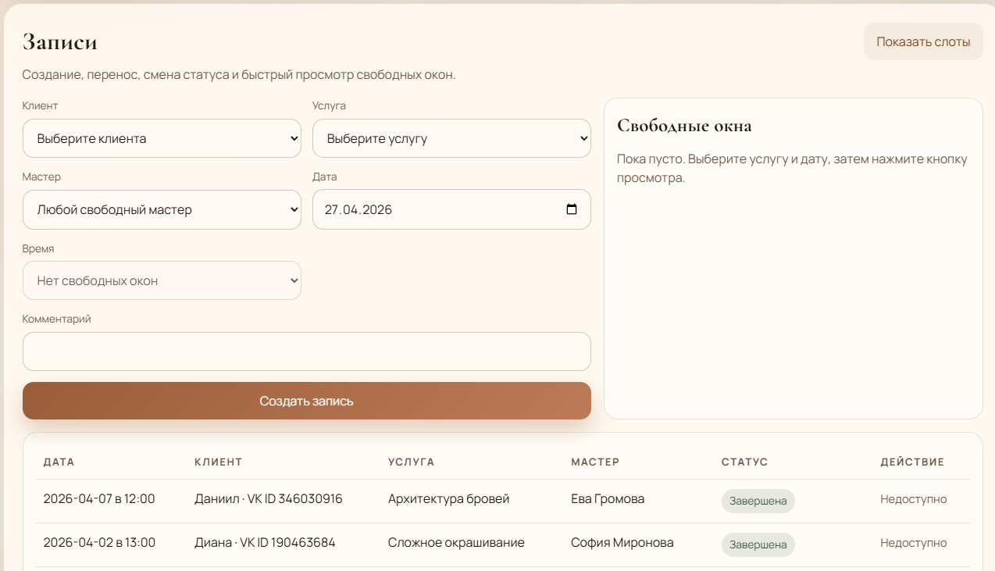
Рисунок 12 - Раздел управления записями в административной панели

Для создания записи вручную администратор выбирает клиента из уже зарегистрированной базы, указывает услугу, мастера, дату и один из реально доступных временных слотов. Такой подход исключает ручной ввод произвольного времени и снижает риск создания некорректной записи.
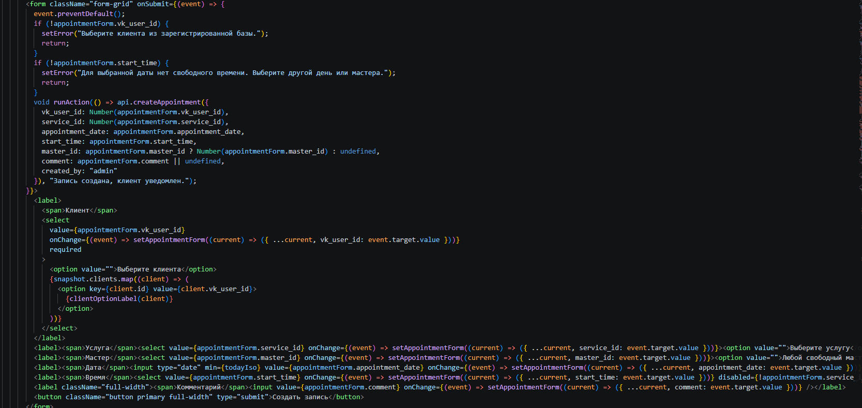
Рисунок 13 - Фрагмент кода компонента формы записи в административной панели

Раздел каталога предназначен для управления категориями, услугами и мастерами. Здесь реализованы формы добавления и редактирования сущностей, включая:
- создание и изменение категории;
- создание и изменение услуги с указанием стоимости и длительности;
- создание и изменение мастера;
- выбор категории мастера;
- привязка мастера только к тем услугам, которые входят в выбранную категорию.
Это дает возможность поддерживать логическую целостность каталога и предотвращает ситуацию, при которой мастер связан с несоответствующими услугами.
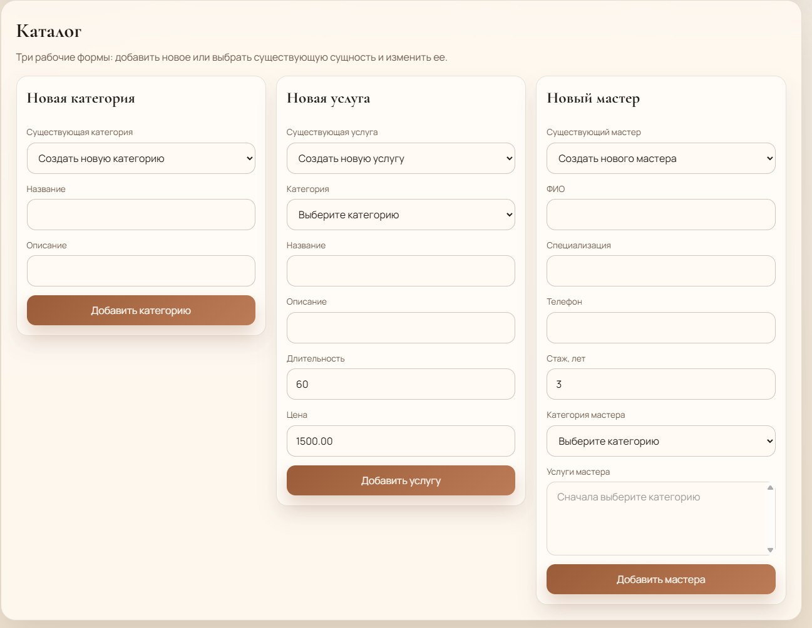
Рисунок 14 - Раздел управления каталогом услуг, категорий и мастеров

Раздел клиентов используется для просмотра карточек зарегистрированных пользователей, пришедших из ВКонтакте. В карточках отображаются основные сведения: имя, VK ID, телефон и сопутствующая информация. Это дает возможность администратору быстро находить клиента и использовать его при создании записи.
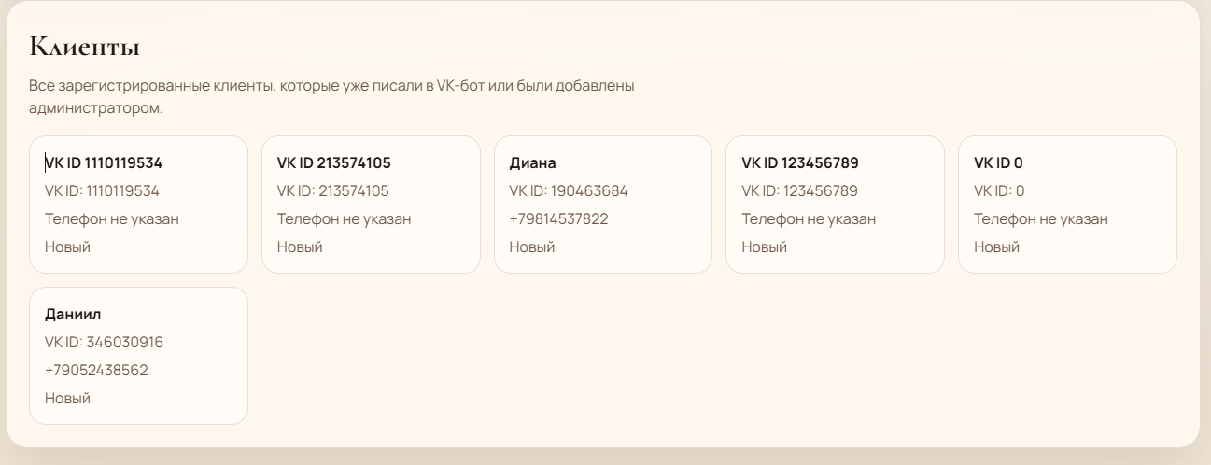
Рисунок 15 - Раздел просмотра клиентской базы
Раздел календаря был реализован как удобный инструмент визуального просмотра записей по дням. В календаре отображаются только актуальные визиты, а отмененные записи исключаются из визуального представления, чтобы не перегружать интерфейс.
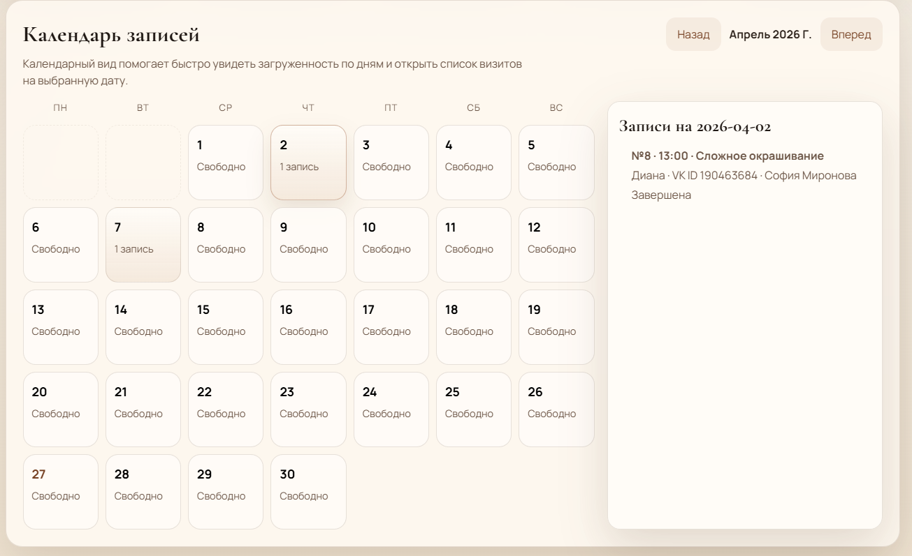
Рисунок 16 - Календарное представление записей в административной панели

В результате административная панель стала полноценным рабочим инструментом для сотрудников салона, обеспечивающим управление основной предметной областью CRM-системы и позволяющим эффективно сопровождать записи клиентов.

3.4 Тестирование разработанной системы
После реализации системы был проведен этап тестирования, направленный на проверку корректности функционирования как серверной части, так и ключевых пользовательских сценариев. Тестирование является обязательным этапом разработки, поскольку именно оно дает возможность убедиться в работоспособности системы и выявить возможные ошибки до начала практического использования.
Для backend-части было реализовано автоматизированное тестирование с использованием pytest. Основное внимание уделялось проверке бизнес-логики. В частности, проверялись следующие сценарии:
- создание записи клиента;
- запись по VK ID;
- защита от двойного бронирования;
- исключение прошедших временных слотов;
- запрет создания записи на уже прошедшее время;
- перенос записи;
- смена статуса записи;
- отмена записи;
- очистка напоминаний при отмене;
- корректная работа уведомлений;
- использование локального часового пояса при планировании напоминаний;
- запрет удаления связанных сущностей;
- защита от дублирующих уведомлений.
Результаты автоматизированного тестирования показали, что ключевые функции серверной части работают корректно. Отдельное внимание было уделено сценариям, наиболее чувствительным для реальной эксплуатации: работе с временными слотами, конфликтам расписания, логике отмен и отправке уведомлений.
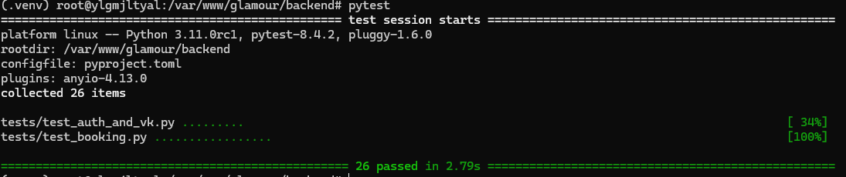
Рисунок 17 - Результаты автоматизированного тестирования системы

Кроме backend-тестирования, проводилась проверка клиентских сценариев через ВКонтакте-бота. Были протестированы:
- выбор категории услуги;
- выбор услуги;
- выбор мастера;
- выбор свободного слота;
- подтверждение записи;
- просмотр собственных записей;
- отмена записи;
- получение контактов салона;
- получение напоминаний и сервисных уведомлений.
На стороне административной панели проверялись сценарии:
- авторизации администратора;
- отображения статистики;
- создания записи через интерфейс;
- переноса записи;
- смены статуса;
- фильтрации недоступных действий;
- работы с каталогом услуг и мастеров;
- просмотра записей в календаре;
- корректного отображения клиентской базы.
В ходе тестирования были выявлены и устранены отдельные дефекты, связанные с:
- обработкой локального времени;
- исключением отмененных записей из некоторых блоков интерфейса;
- повторной отправкой уведомлений;
- выбором недоступных временных слотов;
- отображением неподходящих мастеров при выборе услуги.
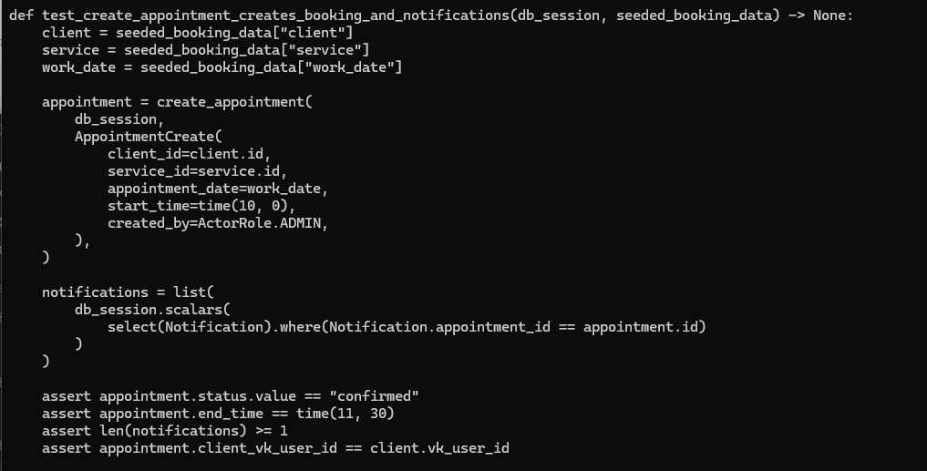
Рисунок 18 - Фрагмент кода автоматизированного теста создания записи и формирования уведомлений

Итогом тестирования стало подтверждение работоспособности MVP-системы в условиях, близких к реальному использованию. Реализованная система корректно обрабатывает основные пользовательские и административные сценарии, что дает возможность рассматривать ее как готовый минимально жизнеспособный программный продукт.

3.5 Экономическое обоснование разработки и внедрения CRM-системы
Экономическое обоснование необходимо для оценки целесообразности разработки и внедрения CRM-системы в практическую деятельность салона красоты. Даже если проект реализуется как учебная разработка, для выпускной квалификационной работы важно показать, какие затраты связаны с созданием системы и какую потенциальную экономическую выгоду она способна обеспечить.
Для оценки экономической эффективности необходимо учитывать две группы затрат:
- единовременные затраты на разработку и внедрение;
- текущие эксплуатационные затраты.
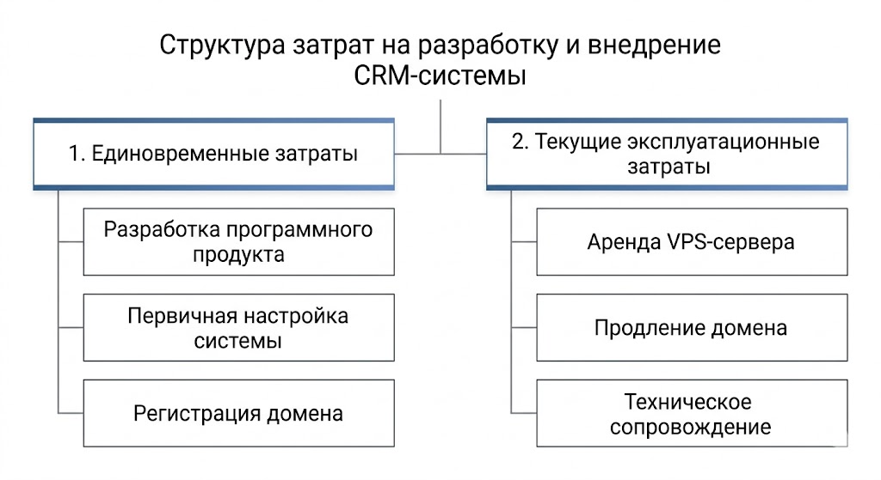
Рисунок 19 - Структура затрат на разработку и внедрение CRM-системы

К единовременным затратам относятся затраты времени разработчика, затраты на первичную настройку сервера и домена, а также затраты на внедрение системы в работу салона. Для расчета примем условные, но реалистичные значения.
Предположим, что на разработку MVP-системы было затрачено 240 часов. Если принять условную стоимость часа работы разработчика равной 400 рублей, стоимость разработки составит: 240 × 400 = 96000 рублей.
Дополнительно учтем расходы на настройку домена и хостинга:
- регистрация домена - 300 рублей в год;
- аренда VPS-сервера - 700 рублей в месяц;
- первичная настройка и запуск - условно 10 часов работы администратора или разработчика.
Если стоимость 10 часов настройки принять равной 400 рублей в час, получаем: 10 × 400 = 4000 рублей.
Таким образом, совокупные первоначальные затраты составят: 96000 + 4000 + 300 = 100300 рублей.
К текущим эксплуатационным расходам отнесем:
- оплату VPS-сервера - 700 рублей в месяц;
- продление домена - около 25 рублей в месяц в среднем;
- возможные расходы на техническое сопровождение – ориентировочно 2 часа в месяц.
При ставке 400 рублей в час затраты на сопровождение составят: 2 × 400 = 800 рублей в месяц.
Тогда общие ежемесячные эксплуатационные расходы будут равны: 700 + 25 + 800 = 1525 рублей в месяц.
Следует отметить, что при использовании готовых коммерческих CRM-систем салон мог бы столкнуться с регулярной подпиской, которая в зависимости от функциональности и числа сотрудников может составлять от 4 000 до 10 000 рублей в месяц и более. Кроме того, при использовании отдельных конструкторов ботов и внешних сервисов расходы могли бы дополнительно увеличиваться.
Следовательно, несмотря на наличие начальных затрат на разработку, собственное решение дает возможность контролировать расходы, не оплачивать избыточный функционал и использовать только те инструменты, которые действительно необходимы салону.
Тем самым, экономическое обоснование показывает, что разработка собственной CRM-системы требует определенных первоначальных вложений, но при этом может быть оправданной альтернативой регулярной оплате готовых коммерческих решений.

3.6 Оценка окупаемости и практической эффективности проекта
Для оценки окупаемости проекта необходимо рассмотреть не только затраты, но и потенциальный экономический эффект от внедрения системы. В случае салона красоты основными источниками такого эффекта являются:
- сокращение времени работы администратора на рутинные операции;
- уменьшение количества потерянных обращений;
- снижение числа неявок за счет автоматических напоминаний;
- повышение удобства записи для клиента;
- упорядочивание клиентской базы и расписания мастеров.
Рассмотрим возможный экономический эффект более подробно.
До внедрения системы администратор тратит значительное количество времени на переписку с клиентами: отвечает на вопросы, уточняет услуги, проверяет расписание, фиксирует записи, напоминает о визитах. Предположим, что автоматизация дает возможность экономить в среднем 1 час рабочего времени администратора в день.
Если принять условную стоимость рабочего часа администратора равной 250 рублей и учесть 22 рабочих дня в месяце, то месячная экономия составит: 1 × 250 × 22 = 5500 рублей в месяц.
Дополнительно автоматические напоминания способны снижать количество пропущенных визитов. Предположим, что благодаря напоминаниям салон ежемесячно предотвращает хотя бы 2 неявки клиентов. Если средняя стоимость одной услуги составляет 1800 рублей, дополнительный сохраняемый доход равен: 2 × 1800 = 3600 рублей в месяц.
Тогда совокупный ежемесячный экономический эффект можно оценить как: 5500 + 3600 = 9100 рублей в месяц.
Если вычесть ежемесячные эксплуатационные расходы системы, ранее оцененные в 1525 рублей, чистый условный экономический эффект составит: 9 100 – 1525 = 7575 рублей в месяц.
Теперь можно оценить срок окупаемости системы по формуле:
Срок окупаемости = Первоначальные затраты / Ежемесячный чистый эффект
Подставим расчетные значения: 100300 / 7575 ≈ 13,2 месяца.
С учетом изложенного, при принятых допущениях разработанная система может окупиться примерно за 13 месяцев эксплуатации.
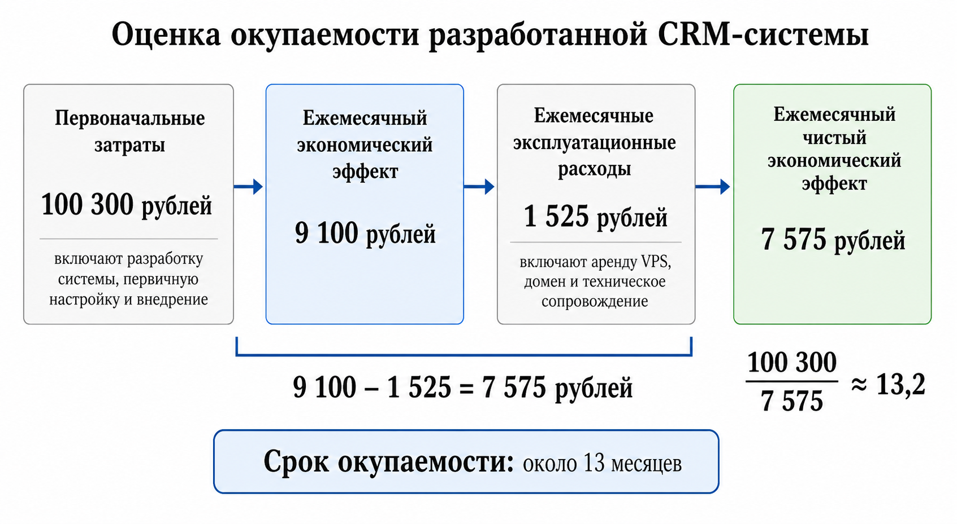
Рисунок 20 - Оценка окупаемости разработанной системы

Следует отметить, что данный расчет является ориентировочным. На практике срок окупаемости зависит от конкретных условий салона:
- количества клиентов;
- средней стоимости услуг;
- загруженности администратора;
- числа мастеров;
- количества отмен и неявок;
- степени использования системы в повседневной работе.
Помимо прямого экономического эффекта, проект обладает и важной практической эффективностью, которая не всегда поддается точному денежному измерению. К таким эффектам относятся:
- повышение качества клиентского сервиса;
- ускорение обработки обращений;
- снижение вероятности человеческих ошибок;
- повышение прозрачности расписания;
- удобный централизованный доступ к данным;
- повышение технологического уровня работы салона.
Практическая ценность проекта также заключается в том, что разработанная система уже реализована в виде работоспособного MVP и может использоваться как основа для дальнейшего развития. В перспективе она может быть расширена аналитическими инструментами, более сложным управлением расписанием, интеграцией дополнительных каналов связи и улучшенной системой отчетности.
Следовательно, проект является не только технически реализуемым, но и практически полезным для бизнеса, а внедрение системы может быть признано экономически оправданным.

Риски внедрения и эксплуатации системы
При внедрении CRM-системы необходимо учитывать ряд технических и организационных рисков. К техническим рискам относится возможная недоступность VK API, задержка доставки событий webhook и ошибки конфигурации серверного окружения. Также важным риском является потеря данных при отсутствии регулярного резервного копирования базы данных. К организационным рискам можно отнести необходимость адаптации сотрудников к новому формату работы и переходу от ручного ведения записей к использованию цифровой системы. Для снижения указанных рисков требуется корректная настройка окружения, резервное копирование данных, контроль журналов работы приложения и поэтапное внедрение системы в практическую деятельность салона.

3.8 Выводы по главе 3
В третьей главе рассмотрена практическая реализация CRM-системы в виде ВКонтакте-бота для автоматизации записи клиентов салона красоты. Были описаны особенности реализации серверной части, ВКонтакте-бота и административной панели, обеспечивающих работу единой системы.
Реализация серверной части позволила централизовать бизнес-логику управления клиентами, услугами, мастерами, расписанием, записями и уведомлениями. Реализация ВКонтакте-бота обеспечила удобный клиентский интерфейс для записи, просмотра и отмены визитов. Реализация административной панели позволила создать удобный рабочий инструмент для сотрудников салона.
Отдельное внимание было уделено тестированию системы. Проведенные проверки показали, что разработанный программный продукт корректно обрабатывает ключевые сценарии работы и соответствует требованиям, сформулированным на этапе проектирования.
Кроме того, в главе было выполнено экономическое обоснование разработки и внедрения системы. Расчет показал, что при принятых условиях проект обладает практической ценностью и может окупиться в разумный срок за счет снижения ручной нагрузки на администратора и уменьшения потерь, связанных с неявками клиентов.
Таким образом, в ходе реализации были разработаны backend-часть CRM-системы, клиентский интерфейс в виде ВКонтакте-бота, административная панель и механизм уведомлений. Проведенное тестирование подтвердило корректность ключевых пользовательских и административных сценариев, а экономическая часть показала практическую применимость проекта для салона красоты.

Заключение
В выпускной квалификационной работе рассмотрена задача автоматизации записи клиентов салона красоты с использованием CRM-системы, реализованной в виде ВКонтакте-бота и административной панели. Актуальность данной темы обусловлена тем, что для предприятий сферы услуг, в частности для салонов красоты, важны оперативность обработки обращений, удобство записи клиентов, снижение нагрузки на администратора и повышение качества клиентского сервиса. При этом социальная сеть «ВКонтакте» выступает удобным и привычным для пользователя каналом взаимодействия с организацией.
В первой главе работы был проведен анализ особенностей автоматизации деятельности салонов красоты, рассмотрены основные процессы записи клиентов, отмены и переноса визитов, ведения клиентской базы и отправки напоминаний. Также был выполнен сравнительный анализ существующих решений, включая полнофункциональные CRM-системы и конструкторы чат-ботов. В результате было установлено, что готовые коммерческие решения часто являются либо избыточными и дорогостоящими, либо недостаточно гибкими для реализации специализированной логики взаимодействия через ВКонтакте.
Во второй главе были сформированы требования к разрабатываемой системе и выполнено проектирование CRM-системы. Была определена архитектура решения, включающая клиентский контур в виде ВКонтакте-бота, серверную часть, базу данных и административную панель. Также были спроектированы основные сущности системы: клиенты, категории услуг, услуги, мастера, график работы, записи, уведомления и сессии бота. Отдельное внимание было уделено проектированию пользовательских сценариев и административного интерфейса.
В третьей главе была описана реализация системы. В качестве технологической основы были использованы Python, FastAPI, PostgreSQL, React, TypeScript и Vite. Реализованный программный продукт обеспечивает запись клиента на услугу через ВКонтакте-бота, просмотр и отмену записей, отправку уведомлений и напоминаний, а также управление услугами, категориями, мастерами, клиентами и записями через административную панель. В ходе работы реализованы механизмы защиты от конфликтов расписания, записи на прошедшее время, повторной отмены визитов, а также поддержка локального часового пояса.
Важным этапом работы стало тестирование разработанной системы. Проведенная проверка показала, что реализованный MVP-проект корректно обрабатывает основные пользовательские и административные сценарии. Кроме того, было выполнено экономическое обоснование, показавшее, что внедрение собственной CRM-системы может быть экономически целесообразным за счет сокращения ручной нагрузки на администратора, снижения числа неявок и уменьшения зависимости от дорогих сторонних сервисов.
В результате цель выпускной квалификационной работы была достигнута: разработана CRM-система в виде ВКонтакте-бота для автоматизации записи клиентов салона красоты. Все поставленные задачи были решены. Практическая значимость работы заключается в том, что созданный программный продукт представляет собой работоспособный минимально жизнеспособный проект, который может быть использован как основа для дальнейшего развития, внедрения в деятельность салона красоты и расширения функциональных возможностей системы.
В перспективе дальнейшее развитие проекта может быть связано с расширением аналитических возможностей административной панели, совершенствованием календарного управления записями, внедрением более гибкого управления расписанием мастеров, а также интеграцией дополнительных каналов клиентского взаимодействия.

Список использованных источников
- Голицына, О. Л. Информационные системы: учебное пособие / О. Л. Голицына, Н. В.
- Максимов, И. И. Попов. М.: ФОРУМ, ИНФРА-М, 2021. 496 с.
- Федорова, Г. Н. Разработка, внедрение и адаптация программного обеспечения отраслевой направленности: учебное пособие / Г. Н. Федорова. М.: Академия, 2020. 336 с.
- Гагарина, Л. Г. Технология разработки программного обеспечения: учебное пособие / Л. Г. Гагарина, Е. В. Кокорева, Б. Д. Виснадул. М.: ФОРУМ, ИНФРА-М, 2021. 400 с.
- Вендров, А. М. Проектирование программного обеспечения экономических информационных систем: учебник / А. М. Вендров. М.: Финансы и статистика, 2020. 544 с.
- Соммервилл, И. Инженерия программного обеспечения / И. Соммервилл. 10-е изд. М.: Вильямс, 2019. 816 с.
- Дейт, К. Дж. Введение в системы баз данных / К. Дж. Дейт. 8-е изд. М.: Вильямс, 2019. 1328 с.
- Карпова, Т. С. Базы данных: модели, разработка, реализация / Т. С. Карпова. СПб.: Питер, 2021. 496 с.
- Документация VK API [Электронный ресурс]. URL: https://dev.vk.com/ru (дата обращения: 22.04.2026).
- Callback API. Документация VK [Электронный ресурс]. URL: https://dev.vk.com/ru/api/community-events/json-schema (дата обращения: 22.04.2026).
- FastAPI Documentation [Электронный ресурс]. URL: https://fastapi.tiangolo.com/ (дата обращения: 22.04.2026).
- PostgreSQL Documentation [Электронный ресурс]. URL: https://www.postgresql.org/docs/ (дата обращения: 22.04.2026).
- Python Documentation [Электронный ресурс]. URL: https://docs.python.org/3/ (дата обращения: 22.04.2026).
- React Documentation [Электронный ресурс]. URL: https://react.dev/ (дата обращения: 22.04.2026).
- TypeScript Documentation [Электронный ресурс]. URL: https://www.typescriptlang.org/docs/ (дата обращения: 22.04.2026).
- Vite Documentation [Электронный ресурс]. URL: https://vite.dev/guide/ (дата обращения: 22.04.2026).
- YCLIENTS [Электронный ресурс]. URL: https://www.yclients.com/ (дата обращения: 22.04.2026).
- 1С:Салон красоты [Электронный ресурс]. URL: https://solutions.1c.ru/catalog/salon (дата обращения: 22.04.2026).
- SaleBot [Электронный ресурс]. URL: https://salebot.pro/ (дата обращения: 22.04.2026).

